ROK 2017
12 lutego – Pożegnanie zakrystianina
Z przyczyn zdrowotnych z dniem jutrzejszym Pan Piotr Szewczyk rezygnuje z pełnienia funkcji kościelnego w parafii. Z całego serca pięknie dziękuję Mu za oddaną służbę Panu Bogu i Kościołowi, za dobroć, życzliwość i wszelką pomoc, również i mnie osobiście.
Nie żegnam Pana Piotra, bo przecież wciąż będzie z nami we wspólnocie parafialnej, lecz mam wielką nadzieję na szybki powrót do zdrowia.
Niech dobry Pan Bóg i Matka Najświętsza otoczą Go opieką i obdarzą potrzebnym zdrowiem.
Wielkie Bóg zapłać!
Proboszcz ks. Leszek Łuszcz
.
Do podziękowań za 7 lat służby i życzeń Księdza Proboszcza dołącza się cała wspólnota parafialna.
Szczęść Boże Panie Piotrze!

.
1 marca – Przed nami czas pokuty .
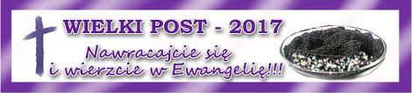
Wielki Post zaczyna się Popielcem i trwa przez 40 dni,
na pamiątkę 40-dniowego postu, jaki przeżył Jezus na pustyni.
To czas wyciszenia, zadumy, modlitwy i obierania wielkopostnych postanowień;
to czas pokuty, który ma przygotować wiernych do święta Zmartwychwstania Jezusa Chrystusa -
najważniejszego święta chrześcijan.
Czas ten przeżywamy zarówno osobiście jak i we wspólnocie, poprzez udział w nabożeństwach wielkopostnych, którymi są Droga Krzyżowa i Gorzkie Żale, a także poprzez uczestnictwo w rekolekcjach wielkopostnych. W naszym kościele: Droga Krzyżowa jest odprawiana w piątki o godzinie 16.30
a Gorzkie Żale w niedziele o godzinie 15.30. Rekolekcje wielkopostne będziemy przeżywali od piątku 31 marca do niedzieli 2 kwietnia.
Gorzkie żale (modlitwa o charakterze nabożeństwa eucharystycznego odprawianego zazwyczaj w okresie Wielkiego Postu, szczególnie w niedziele), są tradycją wyłącznie polską. Po raz pierwszy odprawiane zostały w 1704 r. w kościele św. Krzyża w Warszawie. Szybko zdobyły popularność wśród wiernych
i zostały wprowadzone do innych kościołów w Warszawie,a następnie również w całej Polsce.
Nabożeństwo opiera się na motywach ówczesnej Jutrzni. Podobnie podzielone jest na trzy części odmawiane cyklicznie, tak że cały cykl odmawiany jest dwukrotnie w ciągu całego wielkiego postu.
Gorzkie żale rozpoczynają się Pobudką (inaczej Zachętą): Gorzkie żale, przybywajcie, Serca nasze przenikajcie... Potem czytana jest intencja modlitwy wraz z informacją o treści rozważań, a następnie śpiewane są następujące pieśni:
∙ Hymn
∙ Lament duszy nad cierpiącym Jezusem
∙ Rozmowa duszy z Matką Bolesną
∙ Któryś za nas cierpiał rany,
..Jezu Chryste, zmiłuj się nad nami.
Po tym może nastąpić kazanie pasyjne.

7 kwietnia - Zagłębiowska Ekstramalna Droga Krzyżowa
EDK jest miejscem dla każdego mężczyzny szukającego Boga
i chcącego odkryć swoją tożsamość.
• Ekstremalna Droga Krzyżowowa polega na pokonaniu w nocy wybranej trasy,
medytowaniu rozważań i zmaganiu się z własnymi słabościami.
• Ma charakter indywidualny. Podczas przejścia wybraną trasą,
w razie jakichkolwiek nieprzewidzianych zdarzeń, jesteś zdany wyłącznie na własne siły.
• Przejście trasy EDK ma charakter dobrowolnej praktyki religijnej.
Biorąc w niej udział robisz to na własną odpowiedzialność.
• Zapoznaj się z przebiegiem tras i oceń, czy jesteś w stanie przejść jedną z nich. Opisy znajdziesz przy większości tras.
.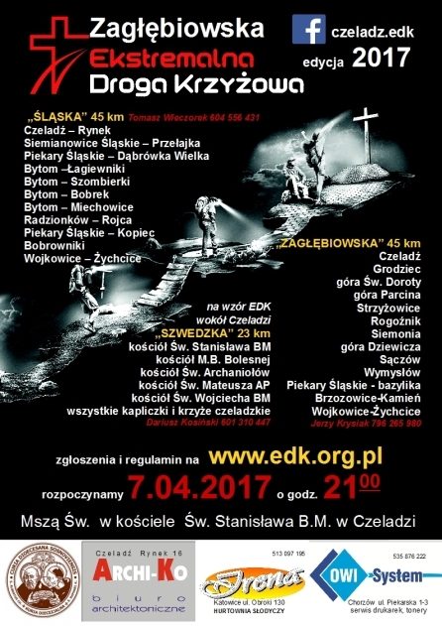

7 kwietnia - Życzenia wielkanocne
Okres Wielkiego Postu, który przeżyliśmy, był szczególną drogą ku Zmartwychwstaniu. Inspirował nasze umysły i dusze do pełnej identyfikacji z TYM, który oddał się na ofiarę, a potem Zmartwychwstał. Największe wydarzenia w historii zbawienia, jakimi są Męka, Śmierć i Zmartwychwstanie Pana Jezusa, przyniosły nam zbawienie i wyzwolenie z grzechu i śmierci.
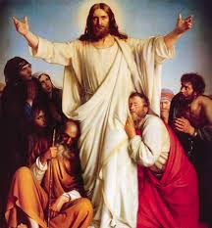 Przeżywając wielkanocną radość, której udziela nam Zmartwychwstały Pan, przekazuję płynące z głębi serca życzenia. Niech Misterium Męki, Śmierci i Zmartwychwstania Chrystusa napełnia nasze serca i umysły żywą wiarą, jaka wypełniała Niepokalane Serce Matki Jezusowej; pokojem i radością, które przeniknęły Uczniów Chrystusa, gdy ujrzeli żyjącego Pana; a także niewzruszoną nadzieją, która dzięki mocy Ducha Świętego pozwoli nam stać się świadkami Miłości Ukrzyżowanej i Zmartwychwstałej. Wraz z życzeniami wielkanocnymi przekazuję wyrazy szczerej wdzięczności za wszelkie okazywane dobro
i zapewniam o modlitwie przy Pańskim Grobie ks. Henryk Opolka
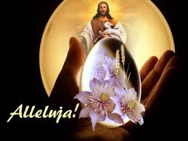 Niech Zmartwychwstały Pan przyniesie naszym Duszpasterzom i Parafianom spokój i radość, niech napełni nasze serca miłości. Halina Gajdzik
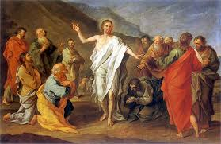

W tym swiątecznym czasie niech towarzyszy nam zaduma nad pustym grobem Jezusa

i radość z faktu, że spotkamy się ze Zmartwychwstałym Panem,teraz i w wieczności.
Alleluja!

Wspólnocie Parafialnej Bobrownik najserdeczniejsze życzenia dobrego zdrowia, radości i pokoju
składa O. Tomasz Longin Czapla, franciszkanin

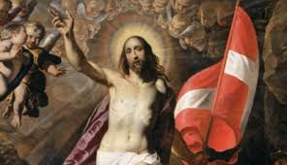 Od pustego grobu, Wszystkim Parafianom i Gościom, pragniemy przekazać najserdeczniejsze życzenia,
aby Zmartwychwstały Pan i Zbawiciel opromieniał swoją łaską i błogosławieństwem każdą chwilę życia
i by udzielał zdrowia i wszelkich potrzebnych darów. Szczęść Boże!
............................... .Ks. Proboszcz Leszek Łuszcz Ks. Prefekt Andrzej Milej

29 kwietnia - Dzień Męczeństwa Duchowieństwa Polskiego
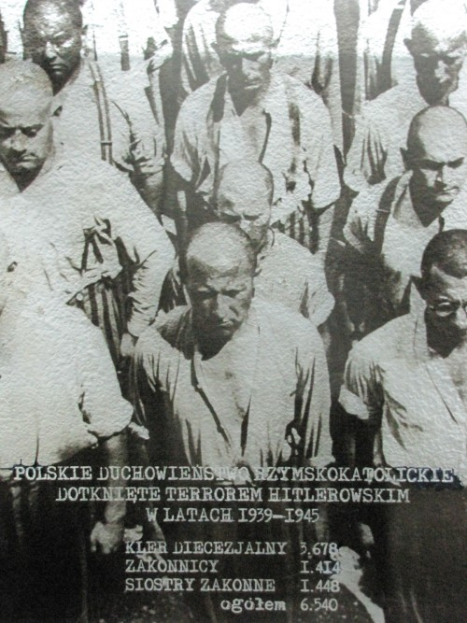 Dzień Męczeństwa Duchowieństwa Polskiego, upamiętnia rocznicę wyzwolenia obozu koncentracyjnego w Dachau.
Obóz W Dachau powstał na mocy rozporządzenia H. Himmlera w 1933 r.
Zbudowany został częściowo rękoma komunistów niemieckich, aresztowanych masowo po objęciu władzy przez Hitlera. W okresie wojny był głównym miejscem więzienia duchowieństwa rzymskokatolickiego z całej niemal Europy. Przez Dachau i podległe mu podobozy przeszło około 160 000 więźniów
różnych narodowości, z czego 66 000 zginęło. Przebywało w nim 1640 polskich księży katolickich. Więźniami tego obozu byli dwaj kapłani urodzeni w Bobrownikach:
KS. WAWRZYNIEC GŁOGOWSKI
- aresztowany 6.10 1941 r. w Wierzchlesie, dostarczony do obozu 30.10.1941 r. i oznaczony numerem 28483; 6.5.1942 r. przydzielony do transportu inwalidów został wywieziony do Hartheim k. Linzu
gdzie została zagazowany i spalony 13.07.1942 r. o godzinie. 7.00. KS. IGNACY RABSZTYN -
- aresztowany 6.10.1941 r. w Wieluniu, dostarczony do obozu 30.10.1941 r. i oznaczony numerem 28117,
więziony do uwolnienia 29.5.1945 r. Więźniem tego obozu był też proboszcz Parafii Bobrowniki: KS. WŁADYSŁAW MARCINKOWSKI
- dostarczony do obozu 14.4.1940 r. i oznaczony numerem 3340; przeniesiony 25.5.1940 r. do obozu koncentracyjnego Mauthausen/komando Gusen, numer 1044; następnie 30.5.1940 r. do obozu koncentracyjnego Mauthausen (obóz główny), gdzie został zwolniony 22.11.1940 r.
Kiedy będziemy modlić się za wszystkich kapłanów i osoby konsekrowane, traktowanych z bezlitosnym okrucieństwem w obozach nazistowskich, ogarnijmy ich modlitwą szczególną.
Halina Gajdzik
21 maja – Życzenia jubileuszowe dla ks. Andrzeja Mileja
Dobry pasterz, ukształtowany według serca Boga,
....................jest największym skarbem,
....................jaki Bóg może przydzielić parafii.
..................................................św. Jan Maria Vianney
Czcigodny Księże Andrzeju,
z okazji JUBILEUSZU 20-LECIA KAPŁAŃSTWA
składamy Ci nasze serdeczne gratulacje i życzenia.
..
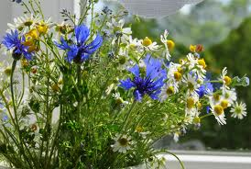
Otaczamy Cię modlitwą, dziękując Panu Bogu za Twoją obecność wśród nas.
Prosimy Pana, abyś był narzędziem w Jego ręku,
by nasza parafia mogła wzrastać w Jego boskiej łasce,
by Twoje nauczanie prowadziło nas drogą, jaką On nam wyznacza,
by droga ta była zawsze pełna Bożej miłości, mądrego słowa i miłosierdzia.
Niech Duch Święty wypełnia Twoje serce,
a łaska Boża towarzyszy Ci nieustannie.
Niech Twoje serce przepełnia miłość, którą dzielisz się z nami,
by i nasze serca obdarzały Ciebie umiłowaniem,
nie mniejszym jak to, którym darzą Cię parafianie,
wśród których pełniłeś posługę przez minione 19 lat.
..................................................................Parafianki i parafianie Bobrownik

3 czerwca – Życzenia imieninowe dla Księdza Proboszcza

Tylko pogodnych i radosnych dni.
Tylko dobrych myśli, dzięki którym nawet trudne sytuacje wydają się proste.
Cierpliwości i umiejętności zachowania spokoju w chwilach słabości.
Dobrego serca, które swoim ciepłem pokrzepi nasze dusze w potrzebie.
Słów, które trafią do naszych serc.
Niech każdy dzień przybliża Księdza Proboszcza do Pana Boga.
Niech wiara i miłość w sercu Księdza dzielą się na części,
by mogły wnikać w nasze serca.
...............................................................................Parafianki i parafianie

1 sierpnia – Pielgrzymka do Fatimy
Równo sto lat temu, kiedy państwa europejskie toczyły krwawą wojnę, w małej portugalskiej wiosce Fatimie trojgu małym dzieciom ukazała się Matka Boża. Podczas kilkakrotnych objawień Maryja przekazała im swoje orędzie nawołujące ludzi do poprawy i modlitwy. Wkrótce po tym mała Hiacynta i Franciszek zmarli, natomiast Łucja wstąpiła do zgromadzenia karmelitanek i do końca swego długiego życia była żywym świadectwem objawień i przesłania Matki Bożej. To dzięki niej mogliśmy poznać treść trzech tajemnic fatimskich. Od tamtej pory do tej malej portugalskiej miejscowości podążają rzesze pielgrzymów ze wszystkich zakątków świata.
Dzięki inicjatywie i staraniom naszego wikariusza Księdza Andrzeja, także i my mieliśmy wielkie szczęście odwiedzić to miejsce. Nasze pielgrzymowanie trwało tydzień, każdy dzień był wypełniony bardzo bogatym programem i dostarczał niezapomnianych wrażeń. W samej Fatimie największe wrażenie zrobiła na nas prostota, a jednocześnie podniosłość tego miejsca. W centrum ogromnego placu Modlitewnego usytuowana jest Kaplica Objawień z figurą Matki Bożej Fatimskiej, którą ufundował młody, nawrócony w czasie objawień mężczyzna - Gilberto Fernandes dos Santos.
Oprócz kaplicy na terenie sanktuarium znajduje się także: bazylika Matki Boskiej Różańcowej, kościół Trójcy Przenajświętszej, domy rekolekcyjne, Muzeum Objawień, droga krzyżowa z kalwarią oraz liczne pomniki.
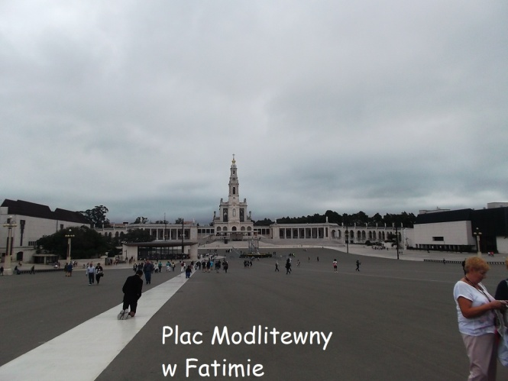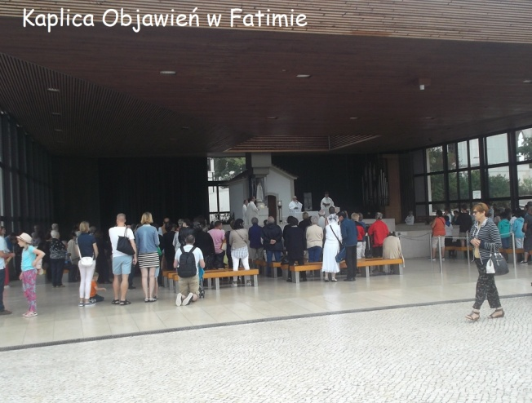
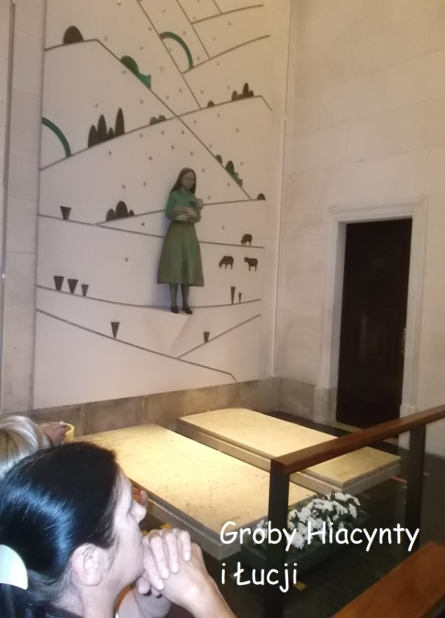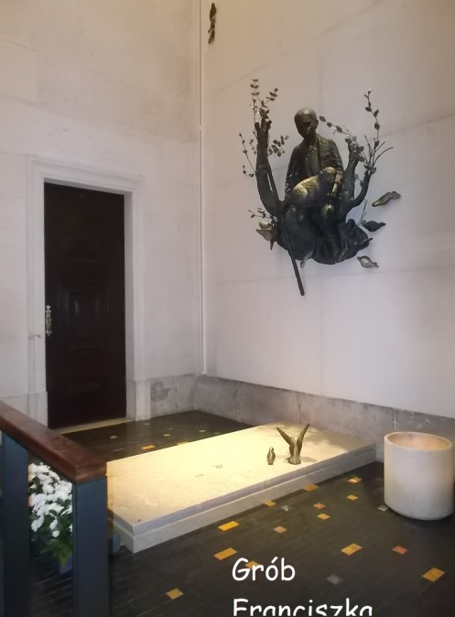
Każdy dzień pobytu w Fatimie rozpoczynaliśmy od porannej Mszy św. w kaplicy Objawień odprawianej w języku polskim. W niedzielę Ksiądz Andrzej odprawiłw bazylice uroczystą Mszę św., w której uczestnicy naszej pielgrzymki wzięli czynny udział. Przeszliśmy także drogę krzyżową usytuowaną w oliwnym gaju z czasów objawień. Jednak największym przeżyciem duchowym były dla nas wieczorne nabożeństwa różańcowe oraz procesje z figurą Matki Bożej Fatimskiej, w której uczestniczyli pielgrzymi z całego świata. Mieliśmy ogromne szczęście, bowiem mężczyźni z naszej parafii: panowie Władysław Gawlik i Zygmunt Żukowski dostąpili zaszczytu niesienia krzyża
i figury Maryi podczas procesji ze świecami - doświadczenie bezsprzecznie niezapomniane.
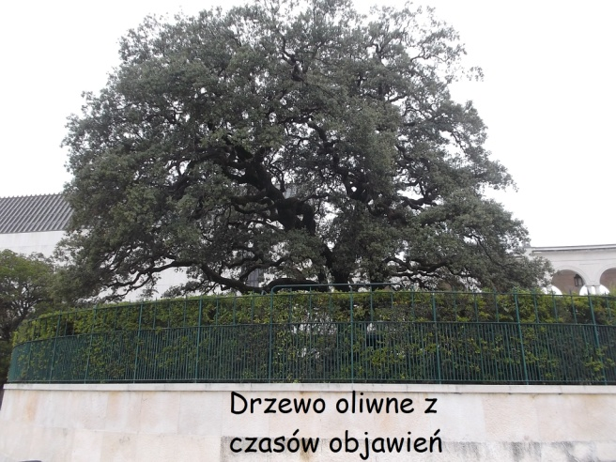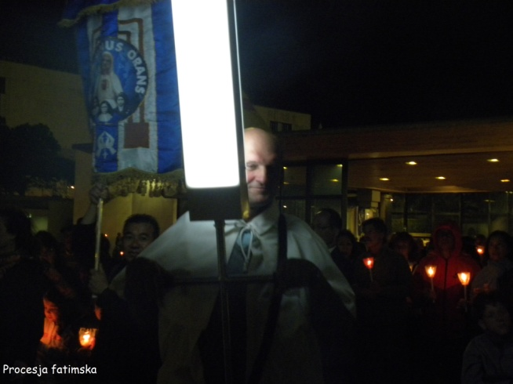
Oprócz samej Fatimy zwiedziliśmy także wiele fascynujących miejsc Portugalii, między innymi: Aljustrel, gdzie znajdują się domy rodzinne Łucji, Hiacynty i Franciszka, Nazare nad Oceanem Atlantyckim, zamek Templariuszy w Tomar,
Przylądek Skały (najbardziej wysunięty na zachód fragment kontynentu), Porto i wiele innych miejsc.
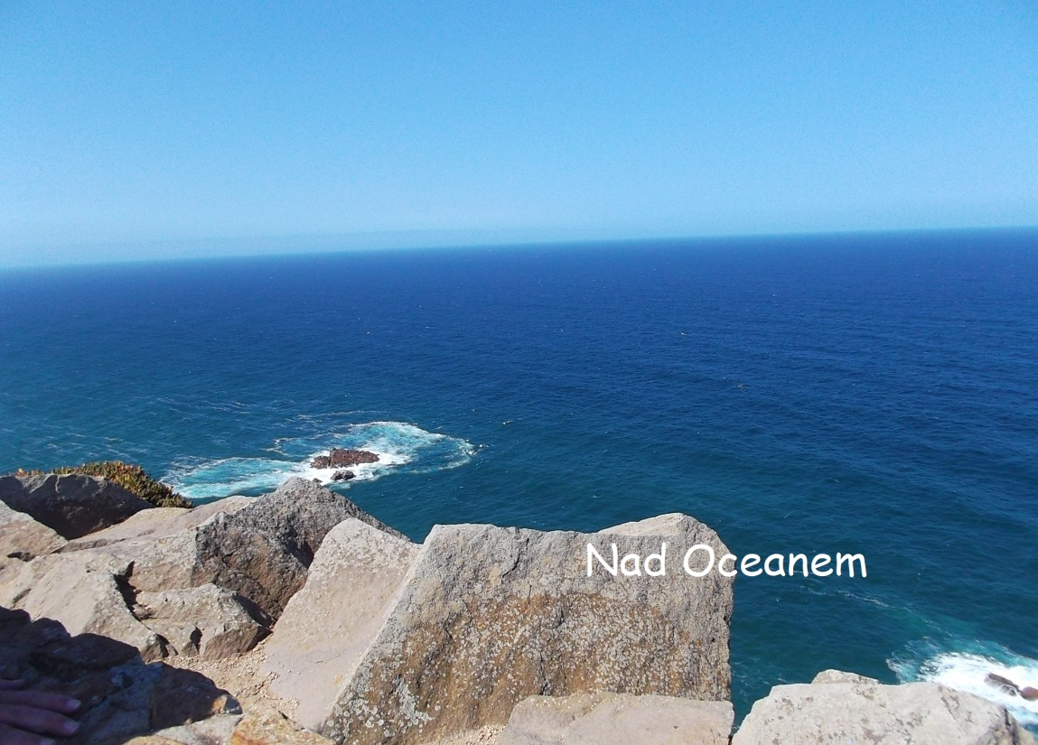
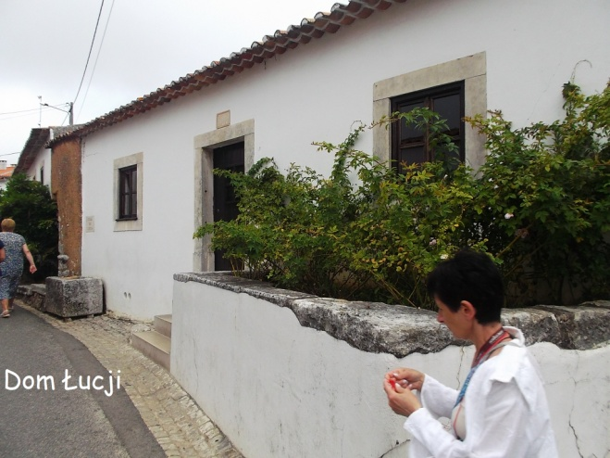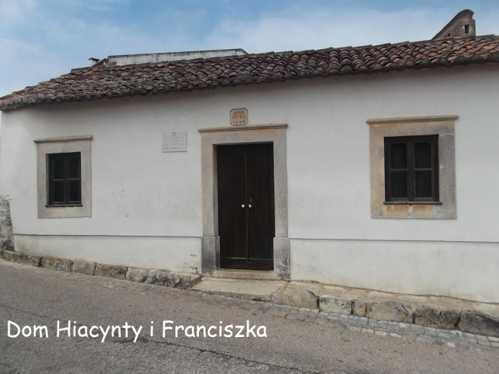
Niesamowite wrażenie zrobił na nas ogromny, majestatyczny klasztor Cystersów w Alcobaca, Hieronimitów w Lizbonie, oraz kościół św. Antoniego, który jak podają źródła urodził się dokładnie w tym miejscu.
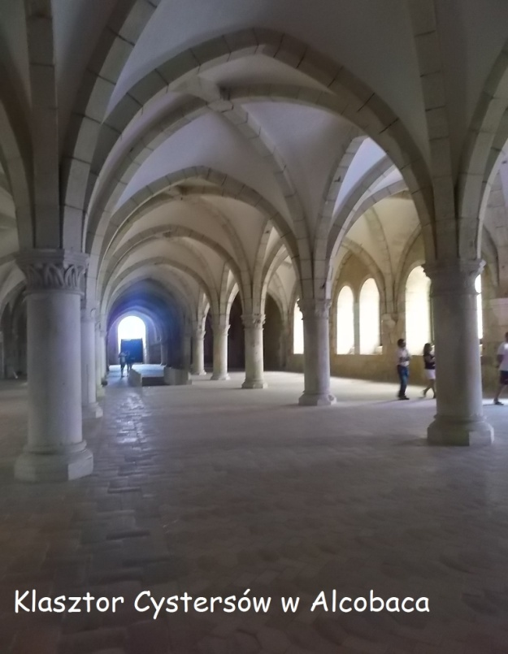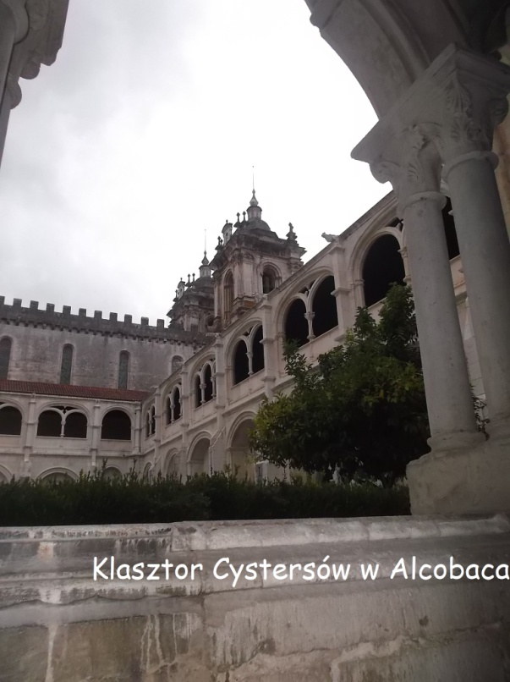
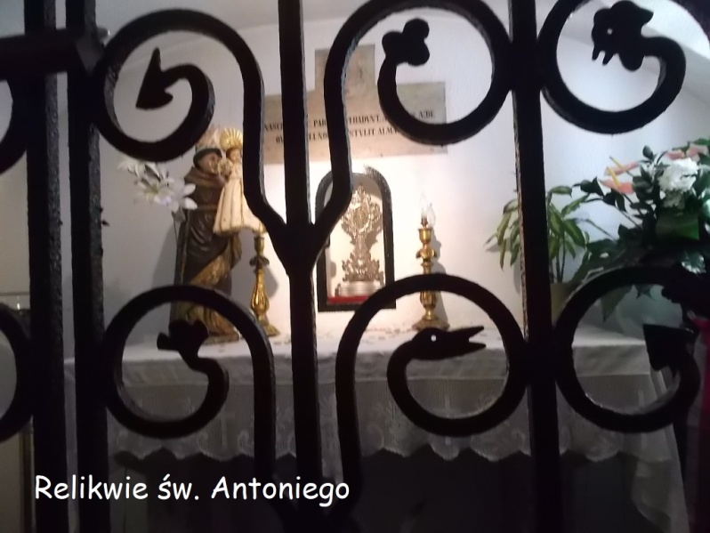
Kolejnym niesamowitym punktem naszej pielgrzymki było położone w Hiszpanii Santiago de Compostella - miejsce spoczynku św. Jakuba Większego.jednego z dwunastu apostołów, uczniów Jezusa Chrystusa, od średniowiecza znany ośrodek kultu i cel pielgrzymek.
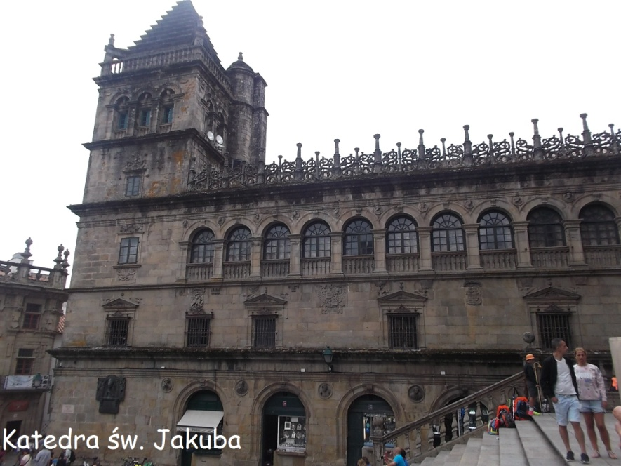
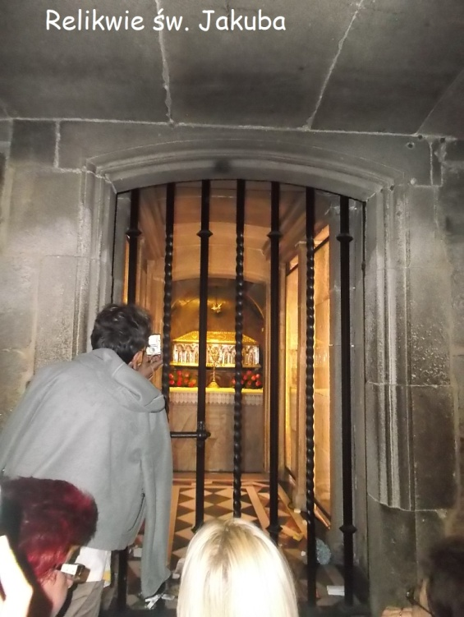..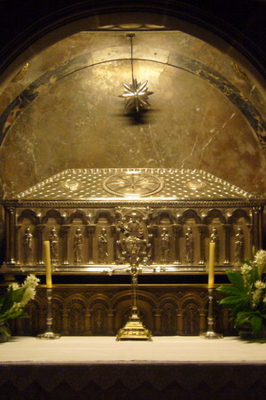 W tym pięknym miasteczku zwiedziliśmy katedrę, w której w jednej z kaplic Ksiądz Andrzej odprawił Mszę św. oraz zobaczyliśmy piękną Starówkę, gdzie znajduje się m.in. znany w całej Europie uniwersytet. Dzięki zaangażowaniu i ogromnej wiedzy historycznej naszej portugalskiej przewodniczki poznaliśmy także wiele ciekawostek związanych z tym krajem słynącym także z wielu wypraw i odkryć geograficznych.
Portugalczycy jako naród cenią sobie przede wszystkim trzy wartości: WIARĘ, RODZINĘ i TRADYCJĘ. Są im wierni zarówno w życiu zawodowym jak i prywatnym. Powinniśmy czerpać z nich przykład i śmiało zaszczepiać te zwyczaje na gruncie naszych rodzin, parafii i kraju.
Z pielgrzymki wróciliśmy umocnieni w wierze, bogatsi o nowe doświadczenia i przeżycia.
Nie zapominajmy o tym, o co najczęściej Maryja prosiła fatimskie dzieci: Odmawiajcie różaniec!
Niech więc różaniec towarzyszy nam każdego dnia, niech będzie naszą pociechą i wsparciem we wszystkich trudnościach dnia codziennego.
Za trud i poświęcenie włożone w organizację i przewodnictwo naszej pielgrzymce
składamy Księdzu Andrzejowi serdeczne Bóg zapłać!
Niech Matka Boska Fatimska błogosławi Mu na wszystkich drogach Jego życia,
a dobry Pan Bóg obdarza potrzebnymi łaskami!
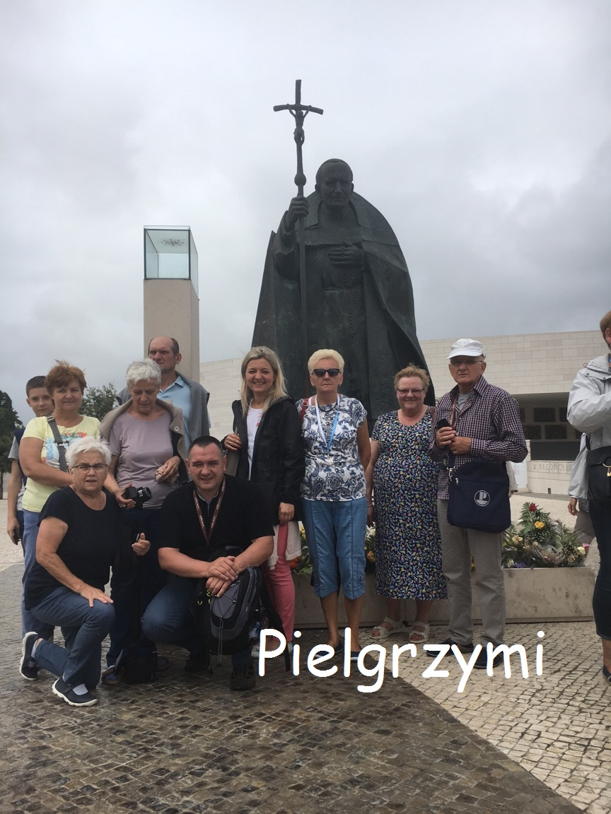
***
Tekst i zdjęcia Joanna Kucharczyk
1 sierpnia – Ślub w zabytkowym kościele
18 sierpnia w naszym zabytkowym kościele św. Wawrzyńca
została odprawiona ceremonia ślubna, pierwsza po trzynastu latach przerwy.
Świętym Sakramentem małżeństwa związali się Martyna i Kamil. . 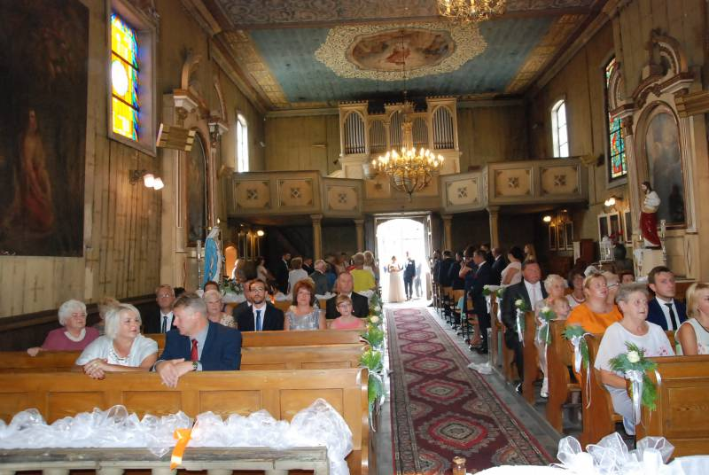
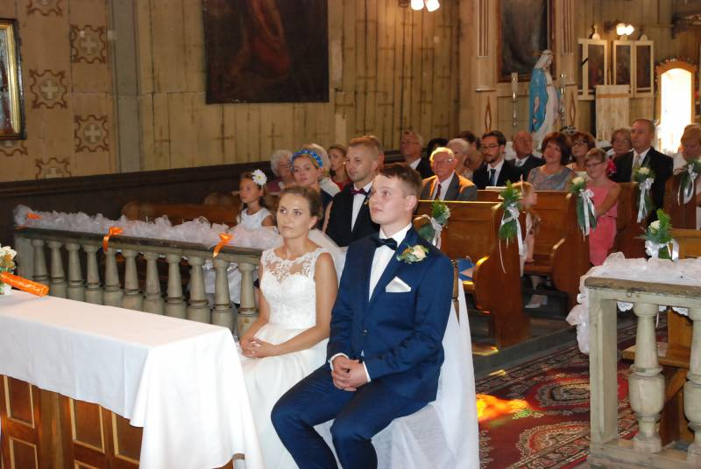
foto Henryk Wadowski

Niepowtarzalna atmosfera starej drewnianej świątyni sprawiła, że zarówno goście obecni na ceremonii, jak i sami Państwo Młodzi,wyraźniej odczuli wyjątkowość chwili będącej sakramentalnym znakiem miłości Chrystusa i Kościoła. .
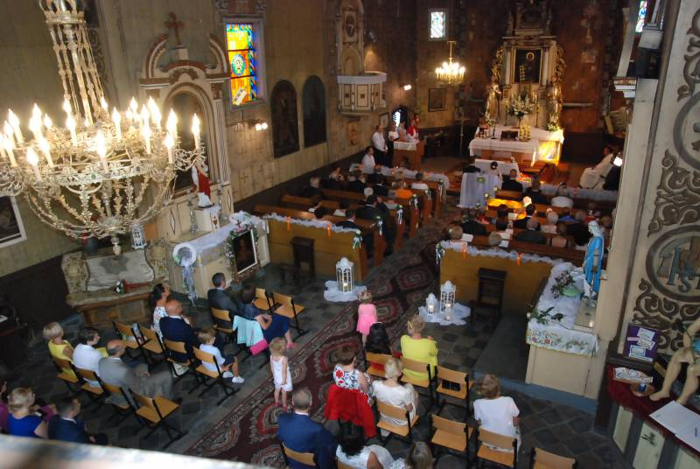

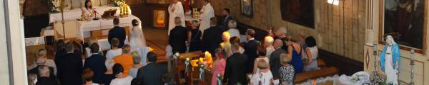 foto Henryk Wadowski
Film i fotorelacja znajdują się na stronie http://www.bobrowniki.tv/aktualnosci-z-regionu/rok-2017/sierpien/slub-w-zabytkowym-kosciele-w-bobrownikach

Zapewne niejedna jeszcze para młodych chciałaby związać się ze sobą na całe życie w urokliwym wnętrzu świątyni o kilkuwiekowej historii. Czyż tak wyjatkowej chwili nie warto przeżyć w nastrojowym wnętrzu światyni, który urzeka swoim wyglądem i panującą w nim odmienną atmosferą, półmrokiem i specyficznym zapachem ? Decyzja gdzie weźmiecie ślub pozostaje w Waszych rękach. Nasz zabytkowy kościół czeka na młode pary, nie tylko z Bobrownik ! Zapraszamy !!!
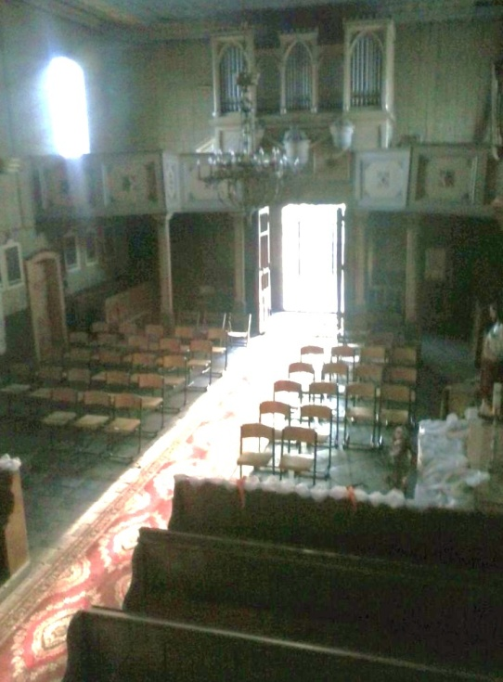...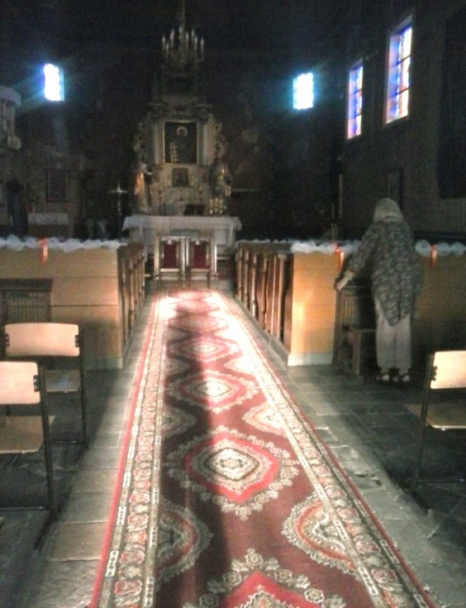 foto Zofia Muc . 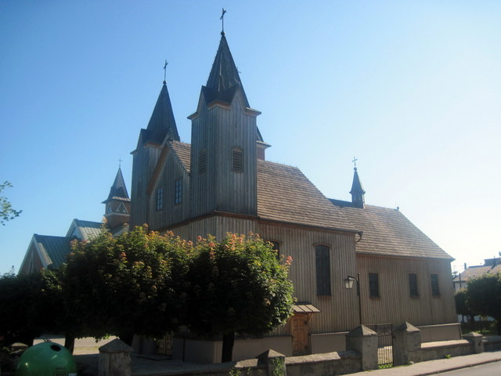 foto Roman Świątkowski
20 sierpnia – Pogrzeb ks. Henryka Opolki
16 sierpnia 2017 roku, dzień po Uroczystości Wniebowzięcia NMP,
odszedł do wieczności wieloletni proboszcz i duszpasterz Parafii NSJ we Wrocławiu,
budowniczy Inspektoratu Salezjańskiego i Domu Sióstr Matki Bożej Miłosierdzia
we Wrocławiu przy Placu Grunwaldzkim, ceniony spowiednik i przewodnik duchowy,
nasz rodak
Ks. Henryk Opolka
Mszy świętej pogrzebowej odprawionej 20 sierpnia, po wspólnotowym Różańcu w kościele NSJ we Wrocławiu,
przewodniczył J.E. Ksiądz Arcybiskup Senior Marian Gołębiewski.
Słowo Boże wygłosi ks. Alfred Leja. Po Mszy św. były przemówienia, podziękowania i wspomnienia osobiste księży, współbraci i sióstr zakonnych.
Przy trumnie zmarłego zgromadziła się rodzina, kilkudziesięciu księży współbraci
z Wrocławskiej Inspektorii Salezjańskiej pw. św. Jana Bosko, siostry Matki Bożej Miłosierdzia,
siostry Miłosierdzia św. Karola Boromeusza oraz licznie zgromadzeni wierni Wrocławia.
Ś.p. Ks. Henryk spoczął w grobowcu salezjańskim
na wrocławskim cmentarzu św. Wawrzyńca przy ulicy Bujwida. .
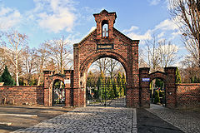
† Gdy rozpadnie się dom doczesnej pielgrzymki
znajdą przygotowane w niebie wieczne mieszkanie...

Słowa, którymi w liturgii pogrzebowej modli się Kościół są pełne nadziei.
Jej źródłem jest obietnica, jaką swoim uczniom złożył Jezus Chrystus:
„Gdy odejdę i przygotuję wam miejsce, przyjdę powtórnie
i zabiorę was do siebie, abyście i wy byli tam, gdzie Ja jestem".
I chociaż po ludzku każde rozstanie – naznaczone śmiercią drogiej nam osoby –
jest zawsze bolesne, to patrząc na to wydarzenie w perspektywie wiary
uświadamiamy sobie, że nie tracimy naszych zmarłych na zawsze.
Oni przechodzą z jednego życia do drugiego, z tego świata do wieczności.
Ich życie zmieniło się, ale nie skończyło.
.Ks. Józef Kupny Arcybiskup Metropolita Wrocławski
*
Do Pana odszedł Pasterz,
który z miłością troszczył się o wiernych powierzonych jego pieczy.
Służył Bogu i Kościołowi, jako kapłan, teolog,
wychowawca kandydatów do kapłaństwa, przewodnik duchowy.
Pełnił przyjętą misję z oddaniem.
Wdzięczni za wkład, jaki śp. ks. Henryk wniósł w życie Kościoła,
módlmy się, aby Pan przyjął go do swojej chwały.
Polecajmy ś.p. Ks. Henryka Miłosierdziu Bożemu.
Wieczny odpoczynek racz Mu dać Panie. a światłość wiekuista niechaj mu świeci.
ks. Alfred Leja

.
Z żalem i smutkiem przyjęliśmy wiadomość o śmierci naszego rodaka .
KS. HENRYKA OPOLKI
.
Salezjanom Współbraciom ś.p. Księdza Henryka
oraz Jego bliskim składamy wyrazy głębokiego współczucia.
Społeczność Parafii św. Wawrzyńca w Bobrownikach,
z zapewnieniem o modlitewnej pamięci ś.p. Księdza Henryka
.
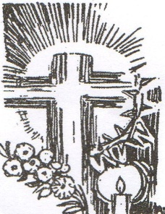

Przyjm Boże Twojego Pasterza do Grona Zbawionych

25 sierpnia – Pożegnanie Ks. Andrzeja Mileja
................... Wszystko ma swój czas, i jest wyznaczona godzina na wszystkie sprawy pod niebem.
................................................................................................................(Koh 3,1)
Mszą św. odprawioną 24 sierpnia, w święto św. Bartłomieja Apostoła, pożegnaliśmy wikariusza Ks. Andrzeja Mileja. Był z nami jeden rok. Opuszcza naszą parafię, by podjąć obowiązki w parafii w Jaworznie. Eucharystią dziękowaliśmy Panu Bogu za Jego kapłańską posługę - za katechezę dzieci i młodzieży; za modlitwę i słowa, które poruszały nasze serca; za pielgrzymkę do Matki Boskiej Fatimskiej; za pogodę ducha i okazywaną życzliwość... za to, że był z nami w chwilach smutku i radości.
Do kwiatów składanych Księdzu Andrzejowi po Mszy świetej, przedstawiciele parafialnej społeczności Bobrownik oraz licznej grupy oddanych Mu parafian przybyłych z Kluczy, dołączyli serdeczne życzenia na dalszą drogę. Wieczorem Parafianie z Kluczy pożegnali Księdza Andrzeja w zaciszu naszego starego kościoła - modlitwą do Matki Boskiej Częstochowskiej, której wotywny obraz stoi na ołtarzu naszego patrona św. Wawrzyńca, i śpiewaniem Barki - ukochanej pieśni Jana Pawła II.
Szczęść Boże Księże Andrzeju ! Niech podczas posługi w następnej winnicy pańskiej czerpie Ksiądz radość ze służby Bogu i bliźniemu; niech nie przestaje cieszyć się życiem i napotkanymi ludźmi, by Jego serce przepełniała Miłość, którą będzie mógł dzielić się z potrzebującymi.
28 października – Poświęcenie samochodu OSP
28 października 2017 r. w naszym kościele została odprawiona Msza święta dziekczynno-błagalna w intencji OSP w Bobrownikach, która to zgodnie ze strażackim przyrzeczeniem już 106 lat "służy Bogu i Ojczyźnie na chwałę, a bliźnim na pożytek". Ksiądz Proboszcz Leszek Łuszcz zakończył to uroczyste nabożeństwo błogosławieństwem strażaków i nowego samochodu pożarniczego, któremu nadał imię FLORIAN, oraz dokonał jego poświęcenia. .
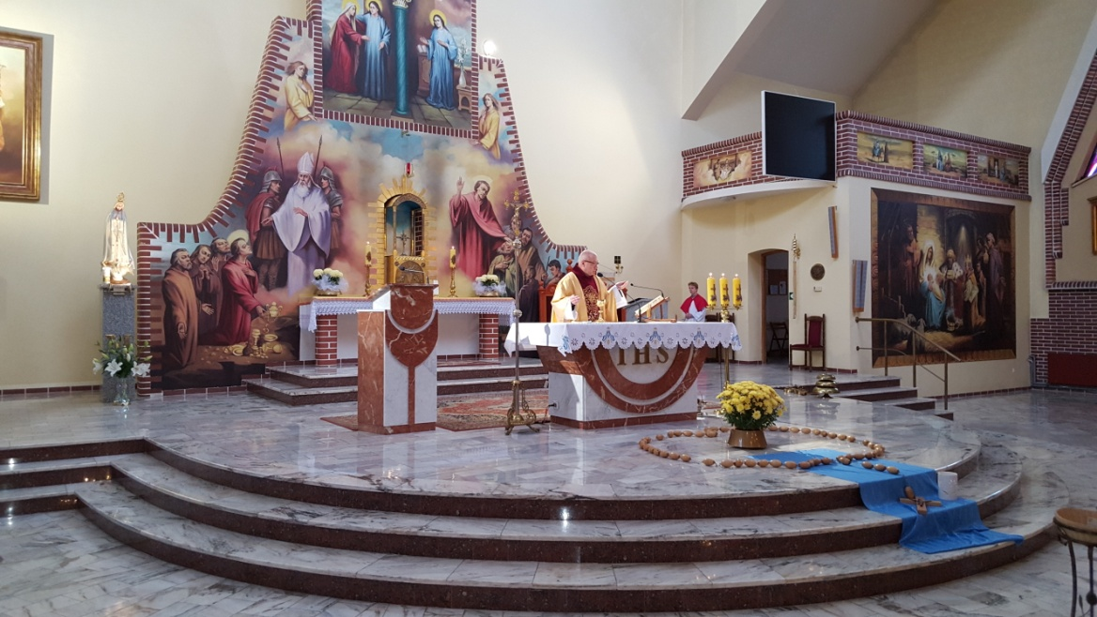.
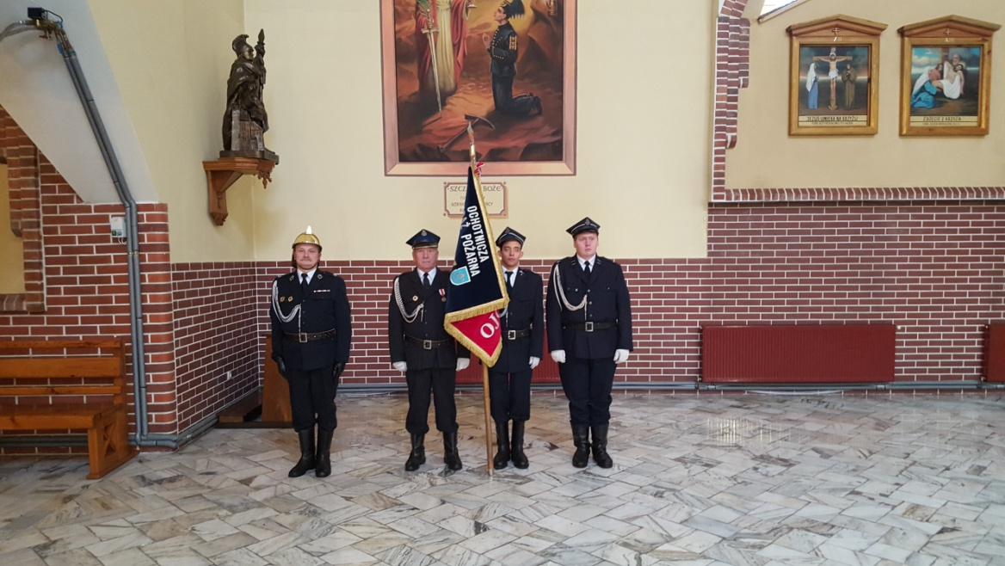
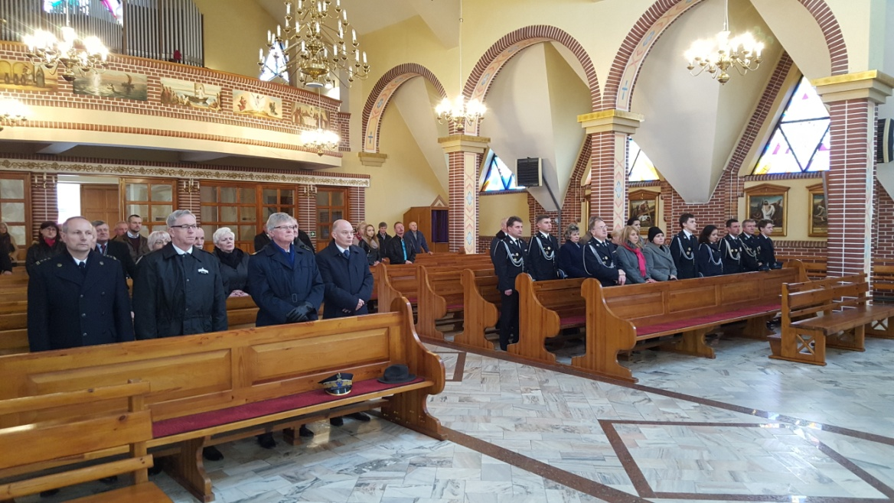.
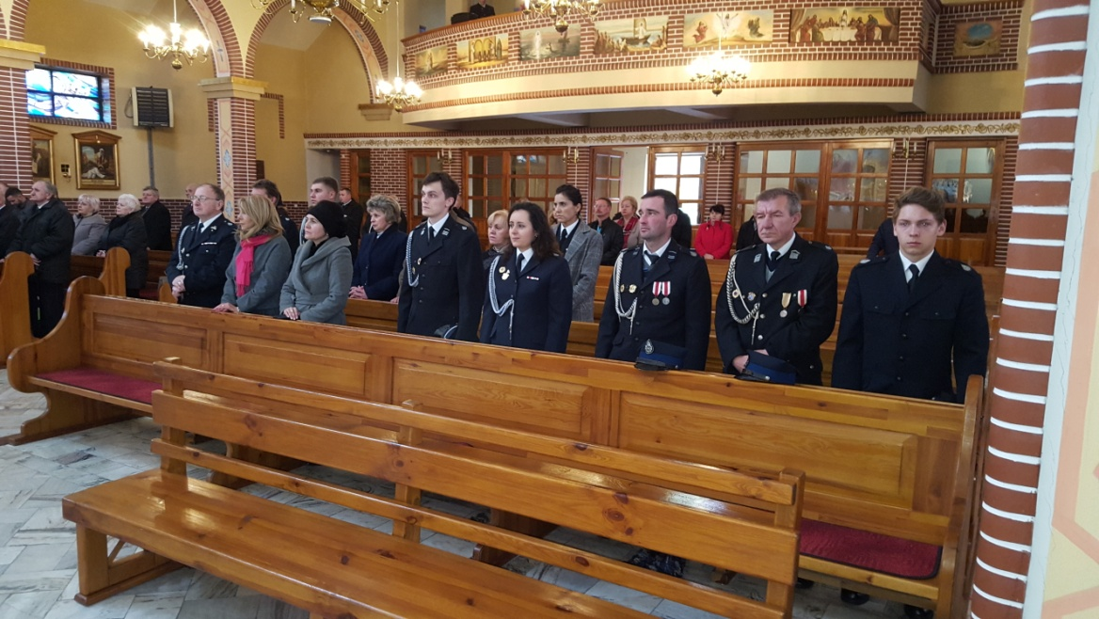.
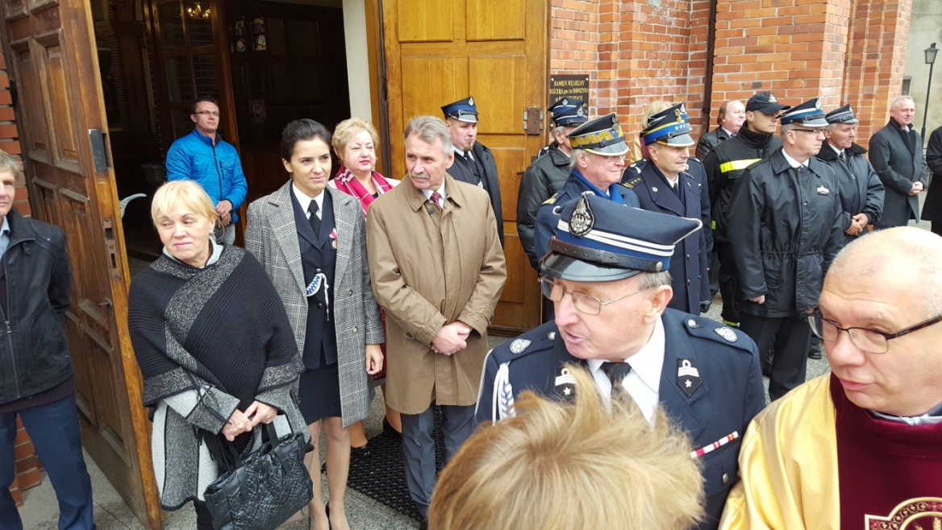.
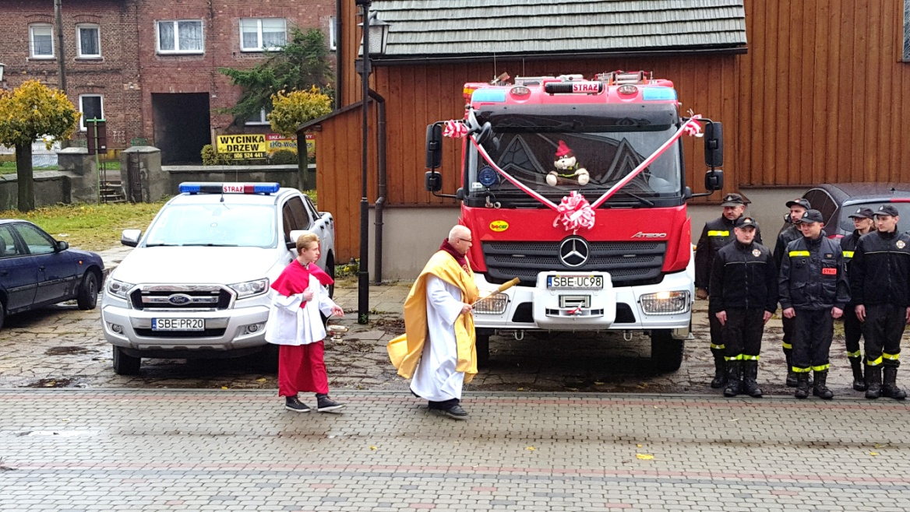 Foto Wiesław Urbańczyk
„Panie, Boże wszechmogący, Ty stworzyłeś świat i wszystkie żywioły.
Ogień daje nam ciepło i światło, służy do przygotowywania pokarmów, topi i oczyszcza metale. Czasem jednak niszczy ludzki dobytek, niesie śmierć ludziom i zwierzętom.
Pokornie Cię prosimy, pobłogosław ten strażacki wóz bojowy, służący do gaszenia pożarów, któremu nadaję imię FLORIAN,
aby skutecznie powstrzymywał niszczące działanie ognia. Otaczaj opieką wszystkich strażaków, którzy będą się posługiwali tym wozem niosąc ratunek bliźnim, i zachowaj ich w zdrowiu. Wybaw nas od głodu, ognia i wojny i spraw, abyśmy zawsze byli gotowi nieść chętną pomoc bliźnim. Przez Chrystusa, Pana naszego”.
**********************************************************
"Święty Florian jest od wieków czczony w Polsce i poza nią, jako Patron Strażaków,
a więc tych, którzy wierni przykazaniu miłości i chrześcijańskiej tradycji,
niosą pomoc bliźniemu w obliczu zagrożenia klęskami żywiołowymi".
........................................................................................ Papież Jan Paweł II
12 listopada - Świętowanie 99 Rocznicy Niepodległości
Tegoroczne świętowanie Niepodległości Polski, w niedzielę 12 listopada, miało w Bobrownikach wyjątkową oprawę i patriotyczną wymowę. W programie był uroczysty przemarsz kolumny żołnierzy bytomskiego garnizonu Wojska Polskiego i grupy rekonstrukcyjnej przygotowanej przez Fundację im. Grupy Operacyjnej "Śląsk" 1939, wraz z pocztami sztandarowymi i mieszkańcami Bobrownik - ze wzgórza, na którym w latach II Rzeczypospolitej stacjonował batalion strzelców fortecznych 11 pp Tarnowskie Góry, na Mszę świętą z asystą honorową wojska i policji, odprawioną za Ojczyznę i bohaterskich Bobrowniczan,
których pamięć uhonorowano złożeniem wieńców przed tablicą im poświęconą,
oraz odczytaniem ich nazwisk w Apelu Pamięci zakończonym salwą honorową.
Organizatorom, którymi byli: Fundacja Zwiastn i Stowarzyszenie Brynica, składamy wyrazy uznania i podziękowania.
.
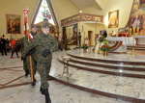..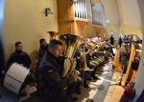
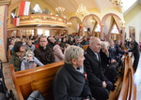..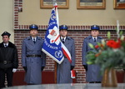
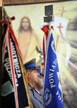..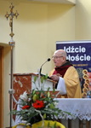 ..
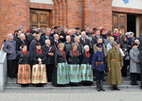..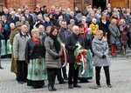
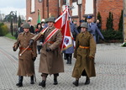
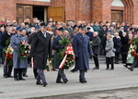..
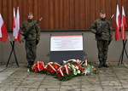..
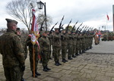
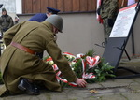 Foto Jan Polakowski
Lista Bobrowniczan upamiętnionych na tablicy pamiętkowej i odczytanych w Apelu Pamięci
oraz obszerne fotorelacje znajduja się na stronie http: //www.bobrowniki.tv/aktualnosci-z-regionu/rok-2017/listopad/przemarsz-kolumny-wojskowej-w-bobrownikach-12-listopada-2017-r-
17 grudnia - Podsumowanie działań przy zabytkowym kościele
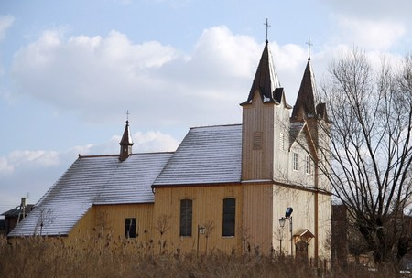
W zabytkowym kościele w Bobrownikach wykonane zostały prace konserwatorskie polegające na odsłonięciu polichromii wykonanej w 1923 r. Koszt tych prac to 181 000 zł.
Na ich realizację pozyskane zostały dotacje:
- Ministerstwa Kultury i Dziedzictwa Narodowego w wysokości 100 000 zł
- Wojewódzkiego Konserwatora Zabytków w Katowicach w wysokości 50 000zł - Gminy Bobrowniki 22 000 zł
Wymagany zgodnie z procedurami wkład własny został zapewniony dzięki kwocie otrzymanej z tytułu przekazanego1 % podatku dochodowego oraz wsparciu społeczności lokalnej. Na apel o pomoc w pozyskaniu wkładu własnego, skierowany poprzez ogłoszenia oraz listy złożone przezdsiębiorcom lub przesłane do mieszkańców Bobrownik, odpowiedziało 29 osób - przekazaniem darowizn w kwocie łącznej 5 900 zł.
Wielkie im za to Bóg Zapłać !
Wszystkie wpłaty zostały zaksięgowane oraz odnotowane w pamiątkowej Księdze darczyńców i dobroczyńców zabytkowego kościoła. Lista darczyńców jest opublikowana w zakładce Dotacje i darowizny
oraz Stowarzyszenie; będzie też w świątecznym Biuletynie Stowarzyszenia.
Pozyskana suma pozwoliła spełnić finansowe zobowiązania. Na kontach zabytkowego kościoła i stowarzyszenia nawet pozostały pewne sumy, które zostaną przeznaczone na prace w roku przyszłym.
O finansowe wsparcie tych prac apelujemy już dzisiaj.
Kwoty przekazane do końca grudnia można będzie odliczyć od dochodu w 2017 r.
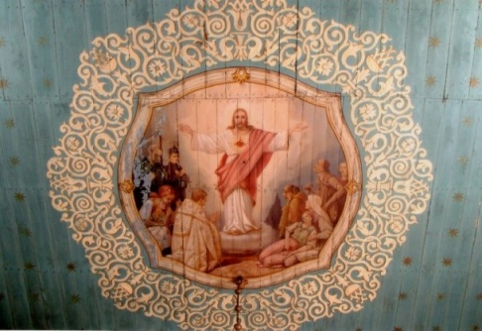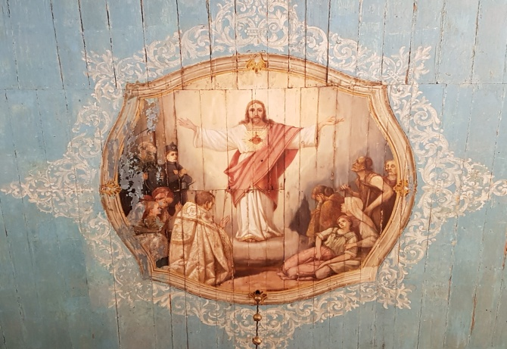
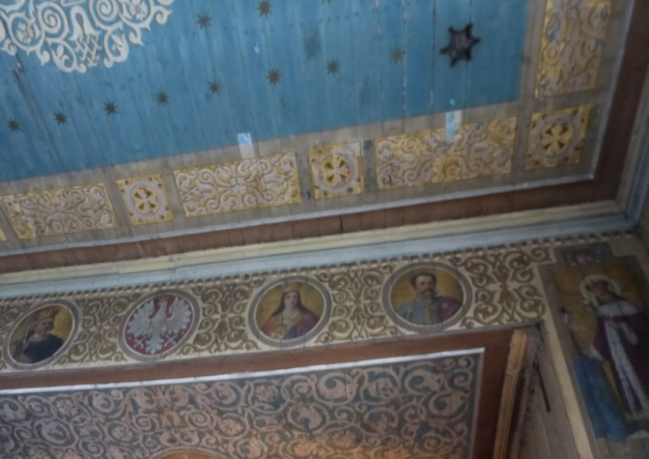 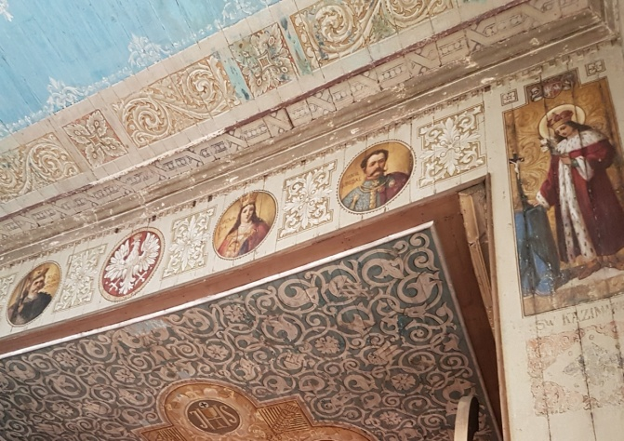 przed odsłonięciem po odsłonięciu
*************************************************************************************************************** Kto kościół ratuje niebo sobie szykuje
Darowizna jest szlachetnym gestem, który przyczyni się do restauracji wyjątkowego wnętrza naszego zabytkowego kościoła znajdującego się na Szlaku Architektury Drewnianej Województwa Śląskiego,
jedynego zabytku drewnianego Ziemi Będzińskiej, najstarszego drewnianego obiektu sakralnego w Zagłębiu, który wysiłkiem lokalnej społeczności, przy wsparciu instytucji samorządowych i państwowych
został w ciągu minionych dziewięciu lat wyremontowany i zakonserwowany.
Udzielone wsparcie będzie świadectwem zrozumienia, że tylko wspólnym wysiłkiem stary kościół w Bobrownikach z całym bogactwem wnętrza może zostać zachowany na następne stulecia -
może pozostać dziedzictwem kulturowym naszej małej Ojczyzny - być świadectwem wiary i ofiarności nie tylko minionych pokoleń, ale i naszego pokolenia.
;..
Bóg Wam Zapłać, a św. Wawrzyniec - patron rzemieślników,

strażaków i bibliotekarzy, opiekun poparzonych i gorączkujących,
któremu ten kościół został poświęcony - w potrzebie niech o Was pamięta.

Społeczny kustosz zabytkowego kościoła św. Wawrzyńca

Halina Gajdzik

21 grudnia - Jasełka
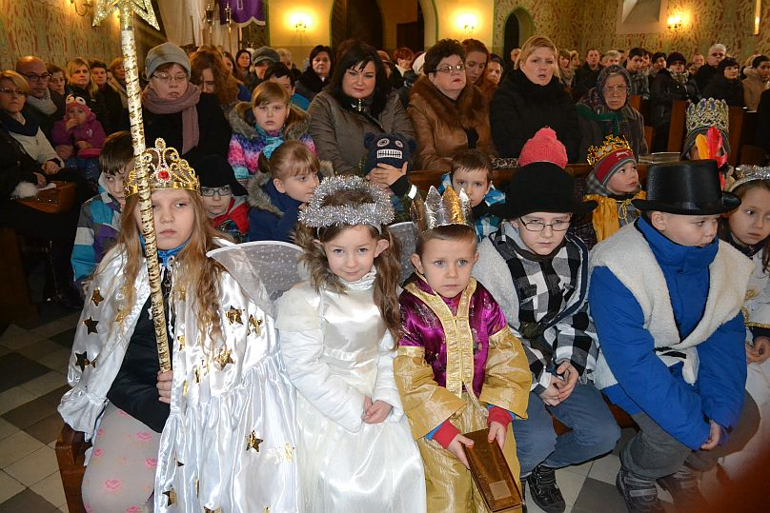
W ostatnią środę Adwentu w zabytkowym kościele oglądaliśmy radosne widowisko – Jasełka. Na to tradycyjne przedstawienie wprowadząjące w radosną atmosferę oczekiwanych Świąt Bożego Narodzenia, przygotowane przez Publiczne Przedszkole w Bobrownikach, przybyli rodzice, babcie i dziadkowie przedszkolaków oraz zainteresowani parafianie. Było bardzo pięknie i radośnie.
To dobry sposób na podtrzymanie tradycji świątecznych, a zarazem na... reanimację starego kościoła. Małym Aktorom i ich Rodzicomoraz Pani Dyrektor i Paniom Nauczycielkom bardzo zatem dziękujemy. Parafianie - wraz ze św. Wawrzyńcem
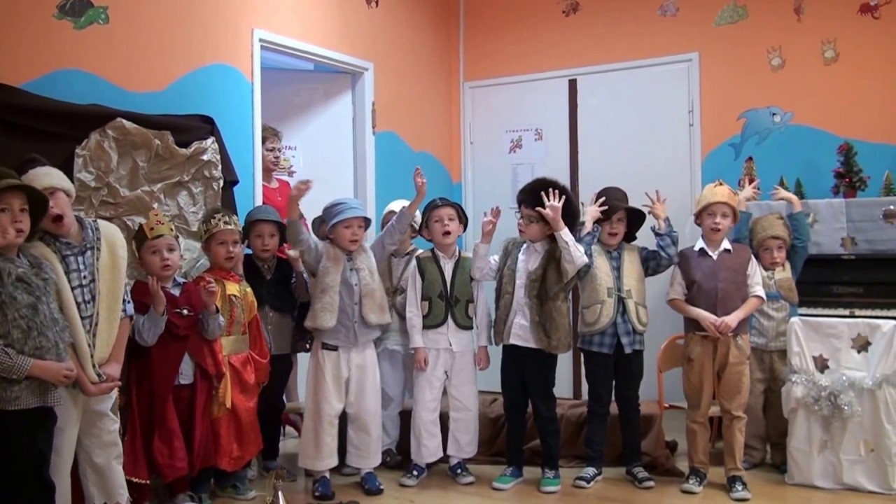a
24 grudnia - Święta Bożego Narodzenia
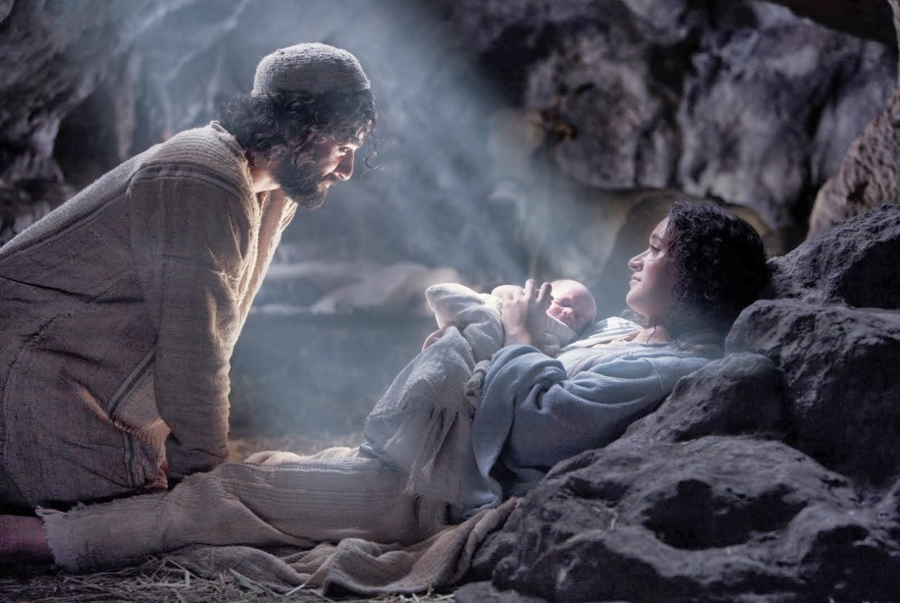
Bóg się rodzi w stajence, radość niesie Panience, Józefowi moc daje,
by Miłość nieśli dalej.
.......... O Maleńka Miłości,
.......... która rodzisz się we mnie,
.......... spraw by pokój zagościł,
.......... abym nie żył daremnie.
Bóg w rodzinie się rodzi,
w córce, synu przychodzi.
I rodzinie moc daje,
by Młość niosła dalej.
.......... Bóg sie rodzi w człowieku,
.......... w każdym dniu, każdym wieku.
.......... I każdemu moc daje,
.......... aby Miłość niósł dalej.
Niech Boże Dzieciątko
swą miłością to sprawi,
że wszystkich bez wyjątku,
Pan Bóg z grzechów wybawi.
....................... Ks. Stanisław Jasionek
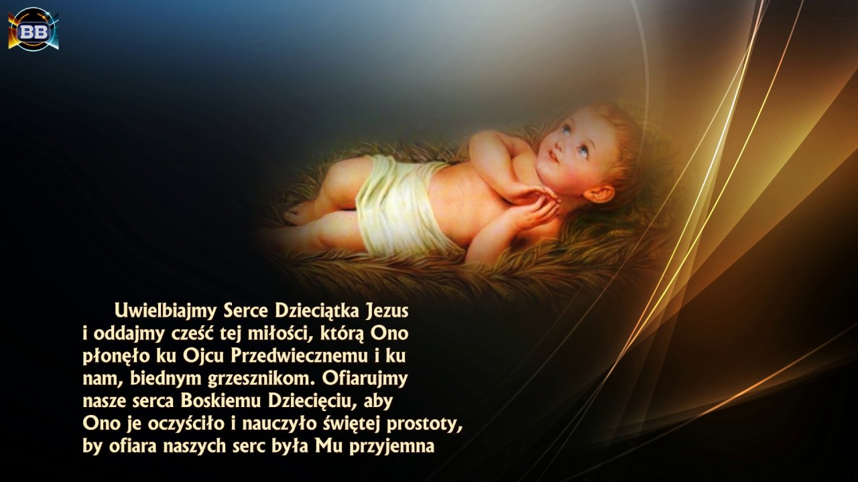
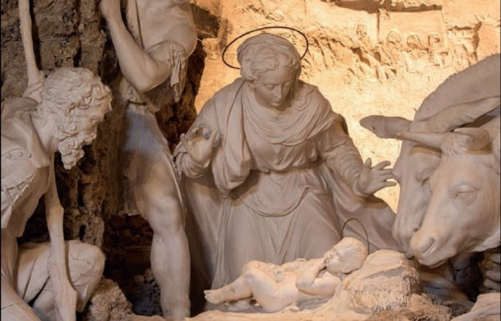
Niech Boże Dziecię uświęca wszystkie dobre działania oraz obdarza każdego błogosławieństwem
na Czas Świąteczny i wszystkie dni Nowego Roku 2018. Halina Gajdzik
..pp.s. W drugi dzień świąt Bożego Narodzenia, w Nowy Rok i w święto Trzech Króli
po Mszach świętych o godzinie 10.00, w zabytkowym kościele
można będzie ogladać żłóbek betlejemski nabyty 89 lat temu -
z nieodwiedzanym przez ostatnie 13 lat Dzieciątkiem -
by pokłonić się Temu, który zechciał dzielić nasz człowieczy los.
Zapraszam
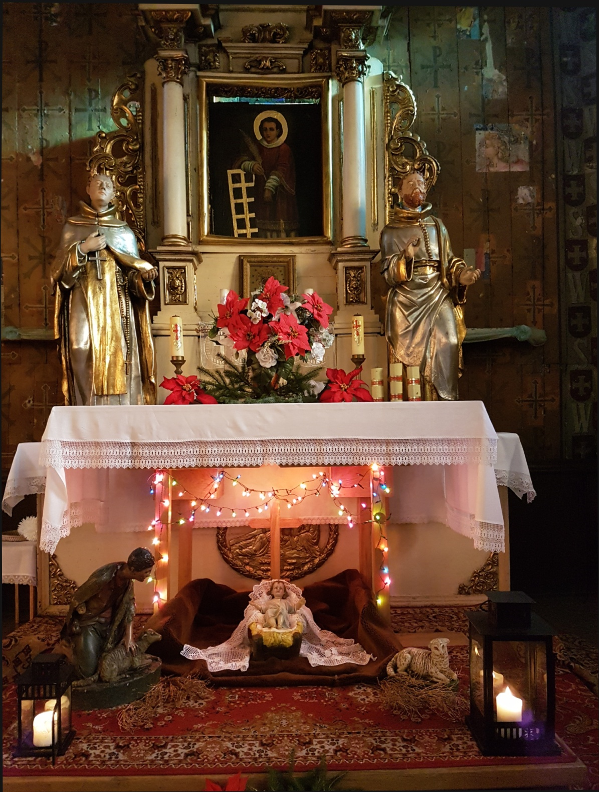 Foto Tomasz Zawiśak
Z okazji zbliżającego się Nowego Roku życzę wszystkim wielu łask Bożych, zdrowia, spełnienia marzeń, silnej wiary, nadziei i miłości. Parafianka Halina Węgrzyn
*************************************************************************
Opracowanie całości Halina Gajdzik

